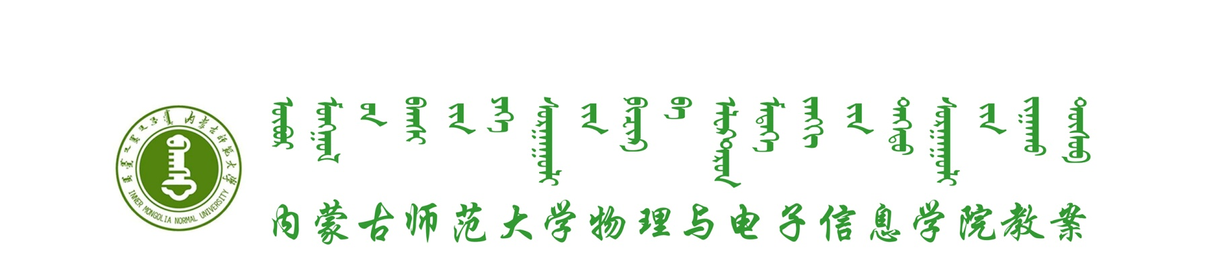
课程名称： 任课教师：
教学目标
教学重点
教学难点
教学内容与教学过程

教案（续页）
教学内容与教学过程

